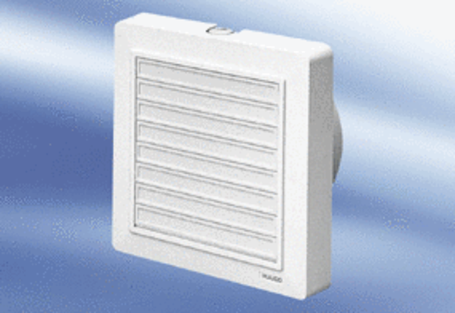Mali sobni ventilator ECA 15/2 KJedinica za pakiranje: 1 komAsortiman:
Broj artikla: 0080.0972Proizvođač: MAICO

